**Univerzita Palackého v Olomouci**

**Pedagogická fakulta**

Ústav speciálněpedagogických studií

Bakalářská práce

Mgr. Tereza Foukalová

**Využití strukturovaného učení v předškolním vzdělávání dětí s poruchou autistického spektra**

Olomouc 2023 Vedoucí práce: Mgr. Eva Urbanovská, Ph.D.

Prohlašuji, že jsem tuto bakalářskou práci vypracovala samostatně pod odborným dohledem vedoucí bakalářské práce a uvedla v ní veškerou literaturu a ostatní zdroje, které jsem použila.

V Rožnově pod Radhoštěm dne 19.6.2023

Tereza Foukalová

**Poděkování**

Ráda bych touto cestou poděkovala Mgr. Evě Urbanovské, Ph.D., za laskavý přístup a cenné rady a připomínky v průběhu zpracovávání bakalářské práce. Dále bych chtěla poděkovat paní učitelce Míše, která mi dovolila nahlédnout pod pokličku své speciálněpedagogické práce a velmi mi pomohla při realizaci praktické části.

# Obsah

Úvod 5

1 Poruchy autistického spektra 7

1.1 Projevy poruch autistického spektra 8

1.1.1 Sociální interakce a chování 8

1.1.2 Komunikace 9

1.1.3 Hry, zájmy a představivost 10

1.1.4 Nespecifické projevy 11

1.2 Diagnostika poruch autistického spektra 12

1.2.1 Lékařská diagnostika 12

1.2.2 Speciálněpedagogická diagnostika 13

1.3 Dítě v předškolním období 13

1.3.1 Dítě s neurotypickým vývojem 13

1.3.2 Dítě s poruchou autistického spektra 14

1.4 Předškolní vzdělávání dětí s poruchou autistického spektra 15

1.5 Intervenční přístupy u dětí s poruchou autistického spektra 16

1.6 Alternativní a augmentativní komunikace 17

1.6.1 Dělení AAK 17

1.6.2 Využití AAK u osob s poruchou autistického spektra 18

2 Strukturované učení 19

2.1 Strukturalizace 19

2.1.1 Strukturalizace času 20

2.1.2 Strukturalizace prostoru 20

2.1.3 Strukturalizace činností 21

2.1.4 Strukturované úlohy 21

2.2 Metody nácviku 23

2.3 Rozvíjené oblasti 24

3 Využití strukturovaného učení v předškolním vzdělávání dítěte s poruchou autistického spektra 26

3.1 Úvod do problematiky 26

3.2 Výzkumný cíl 26

3.3 Charakteristika výzkumného souboru 26

3.4 Průběh a časový rozvrh výzkumu 27

3.5 Analýza a interpretace získaných dat 28

3.6 Diskuze a doporučení do praxe 34

3.7 Limity výzkumu 36

3.8 Závěr 37

Závěr 38

Seznam použitých zdrojů 40

Seznam obrázků 43

Seznam příloh 44

# Úvod

Tématem této práce je využití metodiky strukturovaného učení při výchově a vzdělávání dětí s poruchou autistického spektra v prostředí mateřské školy. Děti s poruchou autistického spektra se mohou vzdělávat ve speciální třídě nebo mateřské škole zřízené podle § 16 odst. 9 zákona č. 561/2004 Sb., o předškolním, základním, středním, vyšším odborném a jiném vzdělávání, nebo mohou navštěvovat třídu běžného typu. Pedagogové a pedagožky poté upravují formu i obsah vzdělávání dle individuálních potřeb dítěte a v souladu s doporučením speciálně pedagogického centra.

Poruchy autistického spektra patří k neurovývojovým poruchám a jejich základním rysem je jejich pervazivita, tedy fakt, že zasahují všechny stránky osobnosti a postihují komunikační kompetence, sociální interakce a představivost. Existuje více způsobů, jak přistupovat k výchově a vzdělávání osob s poruchou autistického spektra. Jedním z nejčastěji využívaných přístupů je právě metodika strukturovaného učení, které je tématem této práce.

Cílem této práce je uvést stručnou charakteristiku poruch autistického spektra, popsat principy, fungování a využití metodiky strukturovaného učení v předškolním vzdělávání dětí s poruchou autistického spektra a ukázat na konkrétním příkladě předškolního dítěte navštěvujícího speciální třídu mateřské školy, jak metodika funguje v praxi.

Tato práce je rozdělena do dvou hlavních částí. První část poskytne teoretický rámec, ve kterém uvedeme základní charakteristiky poruch autistického spektra a metodiky strukturovaného učení. V první kapitole představíme základní fakta o poruchách autistického spektra. Zaměříme se na stručnou historii autismu, jeho etiologii a dělení na jednotlivé diagnózy v pojetí Mezinárodní zdravotnické organizace a Americké psychiatrické asociace. Dále se budeme zabývat projevy poruch autistického spektra, tzv. autistickou triádou, a projevy typickými pro předškolní věk. Krátce představíme také diagnostiku poruch autistického spektra, a to jak z lékařského, tak ze speciálněpedagogického hlediska. Zmíníme také možnosti předškolního vzdělávání dětí s poruchou autistického spektra a různé intervenční přístupy, které lze při jejich výchově a vzdělávání využít. V závěru první kapitoly stručně popíšeme metody alternativní a augmentativní komunikace a jejich aplikaci při práci s dětmi s poruchou autistického spektra.

V druhé kapitole se budeme věnovat samotné metodice strukturovaného učení. Ta vychází ze dvou mezinárodních programů – a to programu TEACCH a Lovaasovy intervenční terapie. Základním principem metodiky je strukturalizace a vizualizace, a to jak v oblasti času, (tedy rozdělení dne, týdne, měsíce atd. na jednotlivé časové úseky), tak v oblasti prostoru (rozdělení místnosti na jednotlivé oblasti podle jejich funkce). Principy strukturalizace a vizualizace se uplatňují také v rámci činností a úloh. Dalšími aspekty strukturovaného učení, které budeme popisovat, jsou způsoby nácviku a jednotlivé oblasti, které lze pomocí strukturovaného učení rozvíjet. V neposlední řadě se také zaměříme na možné využití této metodiky v prostředí mateřské školy a popíšeme též konkrétní typy úloh a jejich příklady.

V praktické části práce následně představíme výsledky výzkumného šetření, ke kterému byl vybrán chlapec navštěvující speciální třídu mateřské školy. Na základě polostrukturovaného rozhovoru se speciální pedagožkou ve třídě a přímého pozorování chlapce, se kterým je pracováno za využití metodiky strukturovaného učení, budeme zjišťovat, jak tato metodika funguje v praxi. Uvedeme stručnou charakteristiku sledovaného dítěte, popíšeme, jak konkrétně je metodika strukturovaného učení v jeho případě využívána, představíme příklady úloh, se kterými chlapec pracuje, a zhodnotíme pokrok dítěte ve sledovaných oblastech.

# Poruchy autistického spektra

Poruchy autistického spektra patří mezi neurovývojové poruchy, a řadí se mezi poruchy pervazivní, tedy všepronikající. Tento termín „vyjadřuje fakt, že vývoj dítěte je narušen do hloubky v mnoha směrech“ a postihuje mozkové funkce zodpovědné za komunikaci, sociální interakci a představivost.[1]

Termín autismus byl poprvé použit americkým dětským psychiatrem Leo Kannerem, který v roce 1943 vydal článek, v němž popsal symptomy nové poruchy, kterou nazval časný dětský autismus. Nezávisle na Kannerovi popsal podobné projevy, byť v mírnější formě, také rakouský psychiatr Hans Asperger, který svůj objev publikoval o rok později, tedy v roce 1944. Na rozdíl od Kannera popisoval Asperger děti s mírnějšími příznaky autismu, a proto byl jím popsaný syndrom později pojmenován po něm jako Aspergerův syndrom.[2]

Mechanismus vzniku poruchy autistického spektra je multifaktoriální, na jejím vzniku a rozvoji se tedy podílí více vlivů. Jedná se jednak o vlivy genetické, vlivy prostředí a také imunitní deficity. Vznik poruchy autistického spektra může ovlivnit dědičnost a genetické odchylky v kombinaci s teratogenními vlivy, jako je například onemocnění matky v průběhu těhotenství, vyšší věk rodičů či předčasné narození dítěte. Podíl mohou mít také poruchy imunitního systému u matky.[3]

Při stanovování diagnózy se psychiatričtí odborníci a odbornice řídí kritérii popsanými v Mezinárodní klasifikaci nemocí a souvisejících zdravotních problémů, 10. revize (zkráceně MKN-10), vydané Světovou zdravotnickou organizací. V České republice vstoupila v platnost v roce 1994. Poruchy autistického spektra se dle MKN-10 řadí pod pervazivní vývojové poruchy a dále se dělí na jednotlivé diagnózy – dětský autismus, atypický autismus a Aspergerův syndrom.[4] Dalším klasifikačním nástrojem je Diagnostický a statistický manuál duševních poruch, 5. verze (zkráceně DSM-V), vydaný Americkou psychiatrickou asociací v roce 2013 (česká verze vyšla v roce 2015). DSM-V se od MKN-10 odlišuje tím, že jednotlivé diagnózy slučuje do jedné, a tou je porucha autistického spektra.[5]

V současné době se nicméně připravuje k implementaci 11. revize Mezinárodní klasifikace nemocí (zkráceně MKN-11), která mění termíny popisující poruchy autistického spektra. MKN-11, podobně jako DSM-V, již nepracuje se zastřešujícím termínem pervazivní vývojové poruchy, a jednotlivé diagnózy řadí pod termín „poruchy autistického spektra“, které dále dělí podle míry a současné přítomnosti poruchy intelektu a narušené komunikační schopnosti. MKN-11 rovněž ruší užívání diagnózy Aspergerův syndrom v praxi.[6] V současné době probíhají práce na českém překladu MKN-11, který by měl být uveřejněn v červnu 2023.[7] V návaznosti na jeho dokončení bude poté klasifikace uváděna do praxe.[8]

## Projevy poruch autistického spektra

Variabilita projevů poruch autistického spektra je značná. Přesto lze říci, že pro autistické poruchy jsou typická narušení ve třech oblastech vývoje, a sice v oblasti sociální interakce a sociálního chování, v oblasti komunikace a v oblasti zájmů, hry a představivosti. Tato symptomatická trojice se nazývá autistická triáda a je v souladu s diagnostickými kritérii uvedenými v MKN-10.[9] Naproti tomu DSM-V uvádí jako diagnostická kritéria pouze dvě skupiny symptomů – jednak deficity v sociální komunikaci a interakci, a pak omezené, repetitivní vzorce chování zájmů a aktivit.[10] Toto členění bývá nazýváno autistickou dyádou. Sloučení oblastí sociální komunikace a sociální interakce do jednoho diagnostického kritéria nově po vzoru DSM-V odráží také MKN-11.[11]

Míra narušení a intenzita projevů se u každého jedince s poruchou autistického spektra liší. „Obecně řečeno, jedinci s PAS se v některých aspektech podobají, zároveň se jeden od druhého velmi odlišují a každý se projevuje originálně ve svých lidských i autistických projevech.“[12] Četnost a síla jednotlivých projevů se také mění s věkem, některé projevy se mohou objevit a jiné dokonce vymizet. U některých osob také s věkem dochází k ustupování autistických projevů.[13]

### 1.1.1 Sociální interakce a chování

Co se týče sociální interakce, tam lze odchylky od typického vývoje sledovat v podstatě už od raného věku dítěte. U dětí s poruchou autistického spektra lze pozorovat „nízký zájem o zrakový kontakt a lidské tváře, dítě se neotáčí za hlasem, neopětuje úsměv“.[14] Narušení je patrné také v oblasti ukazování na předměty, ať už dítě na předmět ukazuje ze zájmu nebo protože jej chce. „Dětem s poruchou autistického spektra dovednost zrakové sdílené pozornosti často chybí nebo se objevuje ve vývoji mnohem později (po třetím roce).“ Deficity se objevují také u sluchového sdílení pozornosti.[15] Dále mají děti s poruchou autistického spektra „potíže číst z očí, gest, postojů či výrazů obličeje, tón hlasu, nejsou schopny porozumět citům a úmyslům jiných osob“. S tím je spojeno také doslovné chápání instrukcí, egocentrismus a rovněž narušená schopnost empatie.[16]

Jakkoli jsou projevy v oblasti sociálního chování různorodé a s věkem se mohou proměňovat, lze sociální chování dětí i dospělých s poruchou autistického spektra rozdělit do čtyř typů – osamělý, pasivní, aktivní – zvláštní a formální, afektovaný. Pro děti s osamělým typem sociálního chování bývá typická odtažitost, uzavřenost, minimální nebo žádná snaha o fyzický kontakt až aktivní vyhýbání se fyzickému kontaktu, nezájem o sociální kontakt i o komunikaci a vyhýbání se očnímu kontaktu. U dětí s pasivním typem sociálního chování lze pozorovat nízkou aktivitu při hře s vrstevníky, pasivní akceptaci sociálního či fyzického kontaktu, který ovšem nevyhledávají, omezenou schopnost sdílet radost či omezenou schopnost projevit své potřeby. Pro aktivní – zvláštní typ může být typická přílišná spontaneita v sociální interakci, ulpívavý oční kontakt, obtížné chápání kontextu sociálních situací, neustálé a ulpívavé dotazování, častá bývá přítomnost hyperaktivity. Typ formální, afektovaný bývá typický pro děti s vyšším IQ. Dále lze u dětí i dospělých tohoto typu pozorovat oblibu společenských rituálů a pedantické dodržování pravidel, příliš formální, strojenou řeč a encyklopedické zájmy.[17]

### 1.1.2 Komunikace

Podobně jako u sociálních interakcí, je i míra narušení komunikačních kompetencí u osob s poruchou autistického spektra variabilní co do projevů i intenzity. „U některých dětí se řeč nevyvine vůbec, jindy zůstane na úrovni několika slov, někdy je vývoj řeči zpomalen […] a řeč se začíná vyvíjet s výrazným zpožděním.“ Jsou ale také jedinci, u kterých se řeč vyvíjí typicky a obtíže jsou znatelné pouze na pragmatické úrovni.[18] Narušení komunikační schopnosti se může projevit jak ve složce receptivní, tak ve složce expresivní, přičemž narušená může být verbální i neverbální komunikace.[19]

Co se týká mimoverbální komunikace, tak v expresivní složce mají děti (a dospělí) s poruchou autistického spektra velmi často obtíže s gesty a mimikou vyjadřující emoční prožívání. Narušení bývá patrné také v ukazování na předměty, ať už za účelem upoutání zájmu, nebo získání předmětu, častá bývá také absence očního kontaktu či jeho nevhodná forma (pohled skrz, ulpívavý pohled). Obdobné je to také s porozuměním neverbální komunikaci, tedy s receptivní složkou. Pro osoby s poruchou autistického spektra je „obtížné z výrazu obličeje, postoje těla nebo gesta usuzovat, co si lidé myslí“.[20]

V oblasti verbální komunikace se u dětí s poruchou autistického spektra projevují narušení na všech jazykových úrovních. Na úrovni foneticko-fonologické se může jednat o absenci mluvené řeči, její opožděný vývoj, obtíže v artikulaci či narušení porozumění řeči, při čemž dítě rozumí pouze jednoduchým pokynům. V morfologicko-syntaktické rovině se můžeme setkat s různými agramatismy, jako je například vynechávání předložek a spojek, nesprávné skloňování a časování či nesprávné užívání osobních a přivlastňovacích zájmen. Narušení v rovině lexikálně-sémantické může zahrnovat obtíže s pochopením přenesených významů, ironie, sarkasmu či nadsázky, odmítání synonymních výrazů, lpění na určitých pojmenováních či vytváření novotvarů. A v neposlední řadě se komunikační deficity mohou projevit také v rovině pragmatické. Zde se jedná zejména o užívání výrazů nepřiměřených dané sociální situaci, obtíže se zahájením a ukončením konverzace a s předáváním slova či ulpívání na pouze na specifických zájmech daného dítěte. Dále můžeme často pozorovat také echolalie ať s komunikačním záměrem, či bez něj, užívání frazeologismů, neustále kladení stále stejných otázek či vyžadování stále stejných odpovědí nebo frází v určitých situacích.[21] V některých případech dochází také k narušení pochopení samotné funkce jazyka a typické bývají obtíže se zobecňováním pojmů.[22]

### 1.1.3 Hry, zájmy a představivost

Rovněž v oblasti her, zájmů a představivosti platí, že škála a intenzita projevů je značně variabilní. V raném věku u dětí s poruchou autistického spektra „zaostává vývoj funkční a napodobivé hry. Děti se často věnují neúčelným aktivitám (přenášení, rozhazování, neustálý pohyb) a/nebo stereotypním či repetitivním aktivitám“.[23] Mnoho dětí s poruchou autistického spektra vyhledává ve hře a zájmech především předvídatelnost, a proto upřednostňují spíše jednoduché stereotypní činnosti a také činnosti typické spíše pro mladší děti.[24] V předškolním a školním věku může dojít k ustoupení těchto projevů a mohou se objevit specifické zájmy, které mohou být často považovány za „nápadně nepřiměřené (např. jedovaté rostliny, spalovací motory, mapy)“.[25] U některých dětí s poruchou autistického spektra můžeme dále pozorovat lpění na provozování určitých činností v určitou hodinu, vyžadování stále stejného jídla, házení a točení s předměty, srovnávání předmětů do řady a další projevy repetitivního a rituálního chování.[26] Z důvodu narušení sociální interakce jsou pro děti s poruchou autistického spektra obtížné také kolektivní a týmové hry.[27]

### 1.1.4 Nespecifické projevy

U dětí a dospělých s poruchou autistického spektra se můžeme setkat i s různými dalšími projevy, které už ovšem nejsou z hlediska diagnostiky tak podstatné jako výše zmíněná triáda. Jedná se o tzv. nespecifické variabilní rysy a patří mezi ně například zvýšená nebo naopak snížená citlivost na smyslové podněty, fascinace určitými smyslovými vjemy, odlišnosti v motorickém vývoji nebo stereotypní pohyby či manipulace s předměty (například třepání rukama, poskakování, přesýpání drobných předmětů, otáčení předměty).[28]

K dalším projevům, které mohou působit obtíže nejen při výchově a vzdělávání dětí s poruchou autistického spektra, patří výbuchy zlosti. Ty mohou být způsobeny frustrací z narušení či neschopnosti komunikace, nedodržením určitého postupu či nepředvídatelnou změnou. Mohou ale být také způsobeny určitým pohybem, zvukovým nebo zrakovým podnětem, který dané osobě vadí.[29]

Pro děti i dospělé s poruchou autistického spektra je dále „charakteristické lpění na neměnnosti prostředí, zachovávání rutiny v běžných denních činnostech“.[30] U těchto dětí je tedy do určité míry narušena adaptabilita. Obtíže mohou vyvolávat například přechody od jedné činnosti k druhé, změny v prostředí nebo změny osob (příchod nového dítěte do třídy, změna pedagoga či pedagožky apod.). Podle míry symptomatiky bývají reakce na narušení pravidelnosti a řádu různé – od mírné nelibosti až po úzkostnou reakci či výbuch zlosti.[31]

## Diagnostika poruch autistického spektra

Na cestě k prospěšné a efektivní intervenci u dětí s poruchou autistického spektra hraje klíčovou úlohu správná a včasná diagnostika, a to jak z medicínského hlediska, tak z hlediska speciálněpedagogického. Cílem diagnostického procesu je dítě odborně vyšetřit a vyloučit možné jiné příčiny vývojových odlišností. Správně provedená komplexní diagnostika je poté podkladem pro výběr vhodných metod pro práci s daným dítětem.

### 1.2.1 Lékařská diagnostika

Kompetence ke stanovení medicinské diagnózy není jednoznačně určena. Podle Hrdličky je za určení diagnózy poruchy autistického spektra zodpovědný pedopsychiatr či pedopsychiatrička. Ti by potom podle situace měli spolupracovat s dalšími odborníky a odbornicemi například z oboru dětské psychologie, neurologie, foniatrie či genetiky za účelem vyloučení dalších možných diagnóz, jako je například porucha vývoje intelektu, specifické vývojové poruchy řeči a jazyka, obsedantně-kompulzivní porucha či hyperkinetické poruchy.[32] Thorová uvádí, že přesné stanovení diagnózy by mělo být záležitostí specializovaných pracovišť. Odborníci a odbornice z oblasti pediatrie, psychiatrie, psychologie neurologie, logopedie a pracovníci a pracovnice školských poradenských zařízení by měli být schopni za pomoci některé ze screeningových metod vyslovit podezření na poruchu autistického spektra.[33]

Bazalová uvádí, že poruchu autistického spektra lze diagnostikovat od osmnáctého měsíce věku dítěte,[34] kdy by pediatři a pediatričky měli při jakémkoli podezření využít screeningový dotazník pro rodiče. K dispozici je dotazník M-CHAT-R/F (Modified Checklist for Autism in Toddlers, Revised with Follow-up) v české verzi.[35] Projevy poruch autistického spektra se v mnoha případech zvýrazňují v předškolním věku.[36] Pro tuto věkovou skupinu lze použít screeningový nástroj CAST (Childhood Autism Spectrum Test). Při podezření na poruchu autistického spektra by poté měla následovat odborná vyšetření. Ke stanovení diagnózy je vhodné využít jeden ze dvou nástrojů vytvořených profesorkou Catherine Lord – ADI-R (Autism Diagnostic Interview – Revised) a ADOS (Autism Diagnostic Observation Schedule).[37]

### 1.2.2 Speciálněpedagogická diagnostika

Pro stanovení vhodných intervenčních postupů při výchově a vzdělávání dětí s poruchou autistického spektra je neméně důležitá také speciálněpedagogická diagnostika, která by měla mít za cíl „vyhledávat schopnosti, dovednosti a kompetence, tj. všechny využitelné možnosti dalšího rozvoje“.[38] V případě dětí s poruchou autistického spektra je speciálněpedagogická diagnostika v kompetenci speciálně pedagogických center, jejichž odborní pracovníci a pracovnice zjišťují speciální vzdělávací potřeby dětí a stanovují úroveň podpory, kterou budou děti při vzdělávání potřebovat.[39]

Účelem speciálněpedagogické diagnostiky není určit diagnózu jako takovou, ale stanovit vývojovou úroveň dítěte a zhodnotit jeho chování. Diagnostický proces se v tomto případě zaměřuje na stanovení dosažené úrovně zejména v oblastech hrubé a jemné motoriky, vizuomotoriky, grafomotoriky, poznávacích a verbálních schopností, smyslového vnímání, napodobování, komunikace a sebeobsluhy.[40] Je ovšem třeba mít na paměti, že jednou provedená diagnostika není definitivní a že vzhledem k proměnlivosti projevů poruch autistického spektra s věkem je nutné provádět rediagnostiku a „průběžně vyhodnocovat efektivitu práce s [dítětem]“.[41]

## Dítě v předškolním období

Ve vývojové psychologii je předškolní období vymezeno mezi třetím a šestým rokem věku dítěte. Toto období je většinou spojeno s nástupem do mateřské školy, i když rodinná výchova zůstává i nadále důležitá.[42]

### 1.3.1 Dítě s neurotypickým vývojem

Z hlediska vývoje v předškolním období pozorujeme velký posun v rozvoji řeči. Zdokonaluje se nejen výslovnost, ale také větná stavba a dále se rozšiřuje slovní zásoba. Předškolní děti jsou už schopné složitějších a delších promluv. Oproti batolecímu období je znatelný posun také v grafomotorice. Kresba se zpřesňuje a stává se realističtější a propracovanější.[43] Myšlení dětí v tomto období je intuitivní a egocentrické a taktéž antropomorfické (lidské vlastnosti se přenáší na předměty) a magické (děje se to, co si dítě přeje). V předškolním věku si děti rády hrají se svými vrstevníky a díky hře získávají nové poznatky, zkušenosti a učí se řešit problémové situace.[44]

Pro toto období je dále typické, že se děti dostávají do nových sociálních rolí, stávají se členy a členkami širší skupiny a učí se přizpůsobovat pravidlům a požadavkům okolí. Zároveň se také učí spolupracovat a pomáhat si.[45] Také forma hry se v tomto věku mění, začíná převažovat společná hra a kooperativní hra, při které si děti tvoří pravidla a rozdělují si role. Předškolní děti mají v oblibě úkolové hry („na někoho“), iluzivní hry (předměty jsou užívány v přeneseném významu) a také konstrukční hry.[46]

### 1.3.2 Dítě s poruchou autistického spektra

U dětí s poruchou autistického spektra je v předškolním věku patrné narušení téměř ve všech výše uvedených charakteristikách. Mezi čtvrtým a pátým rokem věku dítěte bývají projevy poruchy nejvýraznější, je to tedy věk, kdy bývá nejčastěji stanovována diagnóza.[47]

U některých dětí může v předškolním věku dojít ke zlepšení řeči a mohou se začít objevovat věty.[48] Z hlediska komunikace mohou mít děti problémy s vyjadřováním svých potřeb a přání, časté bývá také ulpívání na tématech vlastních zájmů a neschopnost reciprocity v hovoru. Pozorovat můžeme rovněž obtíže v porozumění řeči, zejména u složitějších a delších sdělení.[49]

V širším kolektivu může docházet ke zvýraznění „typických“ projevů poruch autistického spektra, jako jsou zvláštní zájmy, lpění na rituálech, agresivní chování či výbuchy vzteku.[50] Často lze také pozorovat, že děti s poruchou autistického spektra projevují menší zájem o své vrstevníky a vrstevnice, nerespektují sociální pravidla a nejsou ochotné přizpůsobit se pravidlům společných her. V některých případech se zcela vyhýbají kontaktu a stahují se do ústraní.[51]

I hra dětí s poruchou autistického spektra se od hry jejich vrstevníků a vrstevnic s neurotypickým vývojem liší – bývá opožděná a málo kreativní. Děti si hračky často spíše staví do řady nebo třídí podle barvy, velikosti apod.[52] Hračky si mohou také jen prohlížet či přemisťovat. Často lze pozorovat také obtíže s trávením volného času – děti se nedokáží samy zabavit a jen neúčelně polehávají nebo pobíhají po místnosti.[53]

## Předškolní vzdělávání dětí s poruchou autistického spektra

V oblasti výchovy a vzdělávání dětí s poruchou autistického spektra v předškolním věku mají rodiče těchto dětí, pokud se nerozhodnou pro individuální domácí vzdělávání, dvě možnosti – buď inkluzivní vzdělávání v mateřské škole běžného typu nebo zařazení dítěte do speciálního školství.[54] Speciální vzdělávání může být podle školského zákona zajištěno ve škole, třídě či oddělení zřízeném pro děti s poruchou autistického spektra.[55] Konečné rozhodnutí o tom, v jakém typu školy se bude dítě vzdělávat, je na rodičích, kteří se mohou opřít o doporučení speciálně pedagogického centra.[56]

Ať už dítě navštěvuje mateřskou školu běžného typu, nebo je zařazeno do speciálního školství, jsou k podpoře jeho vzdělávání stanovena tzv. podpůrná opatření. Ta jsou podle školského zákona určena dětem se speciálními vzdělávacími potřebami a spočívají například ve využití asistenta pedagoga, úpravě organizace, obsahu a metod vzdělávání či zabezpečení výuky předmětu speciálně pedagogické péče.[57] Podpůrná opatření jsou členěna do pěti stupňů a poskytují se na základě doporučení školského poradenského zařízení.[58]

Základními principy pro práci s dětmi s poruchou autistického spektra v prostředí mateřské školy jsou individuální přístup, struktura a vizualizace. Klíčovým prvkem je motivace – k plnění úloh či k řízené činnosti může dítě motivovat konkrétní odměna. Zároveň je možné jako pobídku k řízené činnosti využít i specifické zájmy dítěte a přizpůsobit aktivity tématu, které dítě zaujme. Z pedagogického pohledu je vhodné využívat metodu přiměřenosti tak, aby na dítě nebyly kladeny požadavky, které nedokáže v dané chvíli splnit. Zároveň je dobré stanovovat si při práci dílčí cíle, kterých bude dosahováno postupnými kroky. Respektování zvýšené potřeby organizace a řádu lze dosáhnout zajištěním stejného průběhu aktivit, aby dítě mělo možnost si postup činnosti zapamatovat a zautomatizovat.[59]

## Intervenční přístupy u dětí s poruchou autistického spektra

Při vzdělávání dítěte s poruchou autistického spektra v mateřské škole, ale také při práci s takovým dítětem v domácím prostředím mohou být využity různé strategie a intervenční postupy. Metodik a přístupů existuje celá řada, ale žádný není stoprocentně účinný. Mimoto existují i terapie, jejichž účinek nebyl nebo nelze vědecky ověřit. Z tohoto důvodu, jak uvádí Bazalová, je na webu postupy-pece.psychiatrie.cz Psychiatrické společnosti ČLS JEP zveřejněno přehledné schéma behaviorálních a psychoterapeutických intervencí založených na důkazech.[60]

Při výběru vhodné metody hraje roli její dostupnost, finanční náročnost a v neposlední řadě také její vhodnost pro konkrétní dítě. Podle Bazalové by měla intervence splnit kritéria včasnosti, systematičnosti, důslednosti, kvalifikovanosti a posunu dítěte vpřed.[61]

Níže uvádíme stručný přehled některých intervenčních přístupů, které jsou u dětí i dospělých s poruchou autistického spektra využívány.

V prvé řadě se jedná o metodiku strukturovaného učení, která patří mezi nejčastěji využívané přístupy a která bude přiblížena ve druhé kapitole této práce.

Dalším z rozšířených intervenčních přístupů je aplikovaná behaviorální analýza (ABA), která „vychází z teorie, že autismus je neurologicky podmíněný syndrom, který se projeví v chování postiženého“.[62] Podle Bazalové se ABA zabývá řešením sociálního chování a hledáním souvislosti mezi prostředím a určitým chováním. Předpokládá, že chování, které je odměňováno a tím posilováno, se bude vyskytovat častěji než nežádoucí chování, které je ignorováno.[63]

Další z intervenčních modelů, který patří k terapiím založeným na důkazech, je DIR-Floortime (Developmental, Individual-Difference, Relationship-Based).[64] Ten je postaven na práci s dítětem na podlaze a „má vést k eliminaci stereotypního chování“.[65] Cílem tohoto modelu je „rozvoj sociálních interakcí a komunikace skrze emoce a sdílení aktivit“.[66]

U dětí, které mají zvýšenou citlivost na smyslové podněty, může být využita senzorická integrace. Terapie může vést ke zlepšení motoriky, vizuomotoriky a školních dovedností. Zahrnuje pohybové činnosti (točení, houpání, šplhání do výšek),[67] a také taktilní, zrakové, sluchové a čichové podněty.[68]

Jako doplňkové terapie jsou také, i ve školním prostředí, často využívány různé formy animoterapie (zejména se psy a koni), muzikoterapie, arteterapie, dramaterapie či ergoterapie.[69]

Jelikož je každé dítě s poruchou autistického spektra jiné, a má také jiné potřeby, je vhodné v praxi různé přístupy kombinovat, abychom dosáhli co nejefektivnější intervence pro daného jedince.

## Alternativní a augmentativní komunikace

Podle Thorové lze říci, že poruchy autistického spektra jsou především poruchami komunikace,[70] a jelikož se, jak jsme uvedli výše, míra a intenzita narušení schopnosti užívat v komunikaci mluvenou řeč u dětí i dospělých s poruchou autistického spektra značně liší, hrají svoji nezastupitelnou roli také systémy alternativní a augmentativní komunikace.

Systémy alternativní komunikace slouží jako náhrada mluvené řeči, zatímco augmentativní komunikační systémy mají za cíl „podporovat již existující, ale pro běžné dorozumívání nedostatečné komunikační schopnosti“.[71] Využití některé z metod AAK je bezesporu prospěšné nejen pro podporu komunikace jako takové, ale také pro rozvoj mluvené řeči, neboť existuje řada výzkumů, které prokazují pozitivní vliv AAK na rozvoj řeči.[72]

### 1.6.1 Dělení AAK

Metody AAK lze v základu rozdělit na dvě skupiny – na metody bez pomůcek a metody s pomůckami. K metodám bez pomůcek můžeme zařadit komunikaci pomocí cíleného pohledu, mimiky, gest a také komunikaci pomocí manuálních znaků. Ze systémů využívajících znaky můžeme jmenovat například Znak do řeči, vycházející z českého znakového jazyka, a Makaton, určený jako doprovodný systém k mluvené řeči.[73] Výhodou systémů bez pomůcek je jejich relativní nenáročnost a možnost jejich okamžitého využití kdykoli a kdekoli. Naopak nevýhodou, zejména u znakových systémů, jsou nároky na komunikační partnery a partnerky, kteří musí být s daným systémem také obeznámeni.

Metody alternativní a augmentativní komunikace, které využívají pomůcky, lze dále dělit na metody s netechnickými pomůckami a metody s technickými pomůckami. Mezi systémy využívající netechnické pomůcky můžeme zařadit komunikaci pomocí reálných předmětů, referenčních předmětů, fotografií nebo grafických symbolů. Grafické symboly na kartičkách lze potom využít pro sestavení osobních komunikačních tabulek či knih. Mezi technické pomůcky využívané pro AAK patří například pomůcky s hlasovým výstupem, upravené ovládací prvky k počítači (klávesnice, myši apod.) a speciální komunikační softwary.[74]

### 1.6.2 Využití AAK u osob s poruchou autistického spektra

V případě dětí a dospělých s poruchou autistického spektra lze v závislosti na jejich individuálních potřebách zvolit kteroukoli z výše uvedených metod. Při výběru vhodné metody je ovšem třeba mít na paměti, že v případě osob s poruchou autistického spektra nebude zvolená metoda AAK sloužit pouze „pro podporu aktivního dorozumívání […], ale také pro podporu porozumění řeči a dění okolo nich.“[75] Často využívaným komunikačním systémem je VOKS (výměnný obrázkový komunikační systém), založený na metodice PECS (Picture Exchange Communication System), pocházející z USA. Metodika VOKS je přizpůsobena českému jazykovému kontextu a „respektuje komunikační specifika [osob s poruchou autistického spektra]“.[76] Pro komunikaci je možné využít jak reálné předměty, tak fotografie či obrázky se symboly. Systém je založen na výměně obrázku za oblíbenou věc nebo potravinu. Po zvládnutí principu komunikace jsou zaváděny komunikační tabulky a deníky s kartičkami a na závěr by dítě mělo být schopno sestavit na větný proužek celou větu.[77] Důležité je, aby dítě mohlo mít komunikační tabulku či deník stále u sebe a komunikace tak mohla být funkční, efektivní a také spontánní.[78]

Využívání AAK vede ke snížení pasivity a frustrace z nepochopení. Nejen že poskytuje dětem prostředek ke komunikaci s okolím, ale také jim dává možnost volby a samostatného rozhodování, což je jeden z důležitých předpokladů pro budoucí samostatnost a nezávislost.[79]

# Strukturované učení

Strukturované učení je jednou z metodik, kterou lze s úspěchem využít ve výchově a vzdělávání dětí s poruchou autistického spektra. Principy, které tato metodika využívá, vycházejí ze dvou mezinárodních programů.

Jedním z východisek metodiky strukturovaného učení je program TEACCH (Treatment and Education of Autistic and related Communication Handicapped Children), který byl založen Dr. Erikem Schoplerem v roce 1972 na univerzitě v Severní Karolíně. Program poskytuje podporu a intervenci osobám s poruchou autistického spektra a jejich rodinám od narození až do dospělosti. Program funguje pouze ve státě Severní Karolína, ale jeho metody a výsledky jsou zprostředkovávány i dalším odborníkům a odbornicím.[80] Metodika TEACHH je založena na strukturalizaci prostoru a činností, vizuální podpoře, zajištění předvídatelnosti pomocí časových a pracovních schémat, vhodné motivaci a přiměřenosti intervence vývojové úrovni každého dítěte.[81]

Dalším základním kamenem metodiky je Lovaasova intervenční terapie. Ta byla vyvinuta Dr. Olem Ivarem Lovaasem na kalifornské univerzitě v Los Angeles a je založena na aplikované behaviorální analýze (ABA), která funguje na principu sledování a vyhodnocování chování osob s poruchou autistického spektra s cílem podpořit žádoucí chování, a naopak utlumit chování nežádoucí.[82] Při této terapii hrají stěžejní roli pozitivní odměny, které mají upevňovat žádoucí projevy, na negativní projevy není reagováno.[83]

## 2.1 Strukturalizace

Jak už název napovídá, metodika strukturovaného učení pracuje se strukturalizací, a to strukturalizací časovou, prostorovou, činnostní a se strukturalizací učebních nebo pracovních úloh, přičemž je nutné respektovat základní pravidlo řazení prvků zleva doprava a shora dolů. „Pokud lidé s autismem tuto základní rutinu zvládnou, umožní jim to lepší […] schopnost porozumět instrukcím, usnadní jim organizaci pracovní činnosti, zvýší schopnost předvídatelnosti v čase i prostoru a umožní jim aktivnější učení se novým dovednostem.“[84]

Při práci je vhodné využívat pomůcky ve formě symbolů zastupujících různé předměty, činnosti dne, posloupnost kroků v rámci určité aktivity či jednotlivé prostory v rámci místnosti. Těmito symboly mohou být obrázky, piktogramy nebo fotografie konkrétních prvků. Konkrétní podoba symbolů je vždy přizpůsobena konkrétnímu dítěti, je tedy nutné nejprve zjistit, s jakým typem symbolů se danému dítěti nejlépe pracuje a je pro ni nejsrozumitelnější.[85]

### 2.1.1 Strukturalizace času

V rámci strukturalizace času pracujeme u dětí s poruchou autistického spektra s denními režimy, které pomáhají rozčlenit den na jednotlivé aktivity, ukazují sled činností, a tím napomáhají k lepší orientaci v čase a povědomí o tom, co se bude dít a kdy. Denní režimy bývají nejčastěji nástěnné a mají podobu lišty, která je umístěna na zdi buďto svisle, nebo vodorovně. V horní nebo levé části lišty bývá fotografie dítěte, kterému daný denní režim patří, a poté následují kartičky se symboly jednotlivých denních činností, včetně např. svačiny a odpočinku, tak jak budou během dne po sobě následovat. Děti poté kartičky z lišty postupně odebírají, nosí je na místo, kde bude činnost vykonávána a po skončení činnosti odkládají na určené místo. Pokud dítě s poruchou autistického spektra rozumí fungování denního režimu a zvládá jeho aktivní využívání, je možné přistoupit ke strukturalizaci času v delším časovém horizontu – tedy k zavedení týdenních, případně měsíčních režimů.[86] Jak uvádí Čadilová a Žampachová, do těchto režimů lze zařadit také mimořádné akce nebo aktivity, které se konají jednou či víckrát týdně nebo měsíčně.[87] Tyto dlouhodobé denní režimy už mají většinou podobu kalendářů či diářů. Jako doplnění k denním režimům můžeme využít také různé měřiče času, jako jsou například minutky nebo budíky, které pomáhají „odpovědět“ na otázku, jak dlouho bude určitá činnost trvat, a zároveň zvukovým signálem oznámí její ukončení. Toto lze využít zejména u odpočinkových činností, kde se ukončení neřídí splněním zadaného úkolu.[88]

### 2.1.2 Strukturalizace prostoru

Co se týká strukturalizace prostoru, zde se nejčastěji jedná o rozdělení třídy nebo místnosti, kde s dítětem s poruchou autistického spektra pracujeme, na jednotlivé části určené k práci, odpočinku, jídlu a pití apod. Označení jednotlivých částí prostoru napomáhá k větší přehlednosti a ukazuje, co kam patří, kde je místo na práci, na svačinu nebo na relaxaci. K označení jednotlivých prostorů v rámci místnosti můžeme opět využít kartičky s obrázky znázorňující jednotlivé činnosti, či předměty, které se na daném místě nacházejí (např. hračky, psací náčiní, výtvarné potřeby). Zvýraznit oddělení jednotlivých části lze také za pomoci rozličných dělicích přepážek, paravánů, barevných pásek nalepených na zemi nebo na nábytku apod.[89]

### 2.1.3 Strukturalizace činností

Další oblastí, ve které se uplatní princip strukturalizace, jsou činnosti, zejména činnosti sebeobslužné nebo běžné domácí práce. Jedná se například o převlékání, prostírání k jídlu apod. Strukturovat ale můžeme jakoukoli činnost, která dítěti činí obtíže, kupříkladu mytí rukou, přípravu pití, toaletu atd.[90]

Pro usnadnění pochopení sledu jednotlivých kroků při vykonávání určité činnosti a jejich vizualizaci slouží tzv. procesuální schémata. V předškolním prostředí se můžeme setkat s procesuálními schématy využívajícími buď předměty či jejich zmenšeniny nebo zalaminované kartičky s obrázky.[91]

### 2.1.4 Strukturované úlohy

V neposlední řadě aplikujeme princip strukturalizace také na samotné úlohy, které má dítě během dne plnit. Zde je důležité úlohu rozčlenit a připravit zadání tak, aby bylo dítěti zřejmé, jak má úlohu plnit, a ono tak mohlo činit samostatně nebo jen s minimální dopomocí. V praxi se můžeme setkat s několika typy strukturovaných úloh.

Jedná se o krabicové úlohy, u kterých se často pracuje s trojrozměrnými předměty. Ty jsou jako „zadání“ umístěny v levé části a dítě má za úkol je přemístit do pravé části – např. roztřídit je podle velikosti, barvy, typu.[92]

Další formou strukturovaných úloh jsou úlohy v deskách. U tohoto typu se nejčastěji využívají zalaminované kartičky s obrázky, které jsou umístěny na suchém zipu v levé části desek a dítě je má opět dle zadání přemisťovat na pravou stranu.

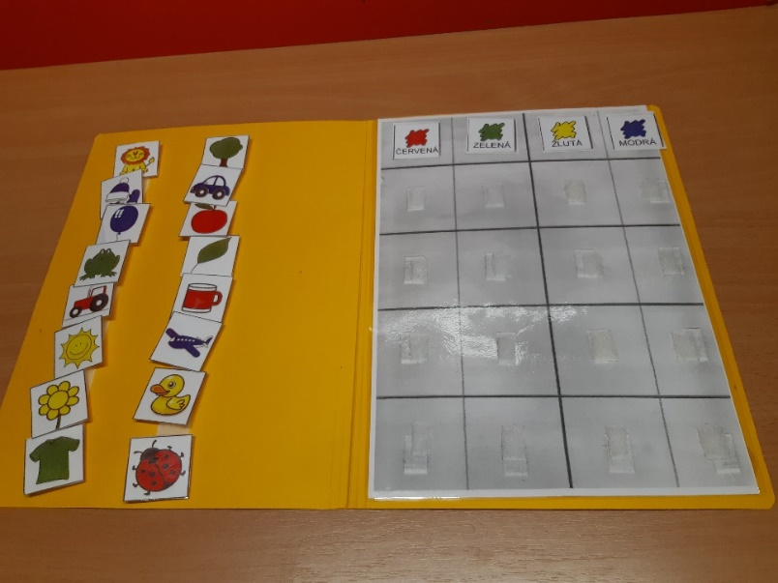

Obr. 1 – příklad deskové úlohy zaměřené na třídění podle barev (foto autorka)

Dalším typem strukturovaných úloh jsou úlohy v pořadačích. Ty už jsou náročnější na provedení, protože v pořadači bývá umístěno více úloh, a je třeba, aby dítě zvládlo úlohami listovat a zároveň zachovávalo jejich pořadí.[93]

Nejobtížnější formou úloh jsou pracovní listy. Ty mohou být buď zalaminované, nebo papírové. V zalaminované verzi se s nimi pracuje obdobně jako s deskovými úlohami jen s tím rozdílem, že kartičky se zadáním jsou volně umístěny na pracovním stole dítěte. Pokud mají pracovní listy papírovou podobu, dítě úlohu plní pomocí vybraného psacího nástroje přímo do pracovního listu.[94]

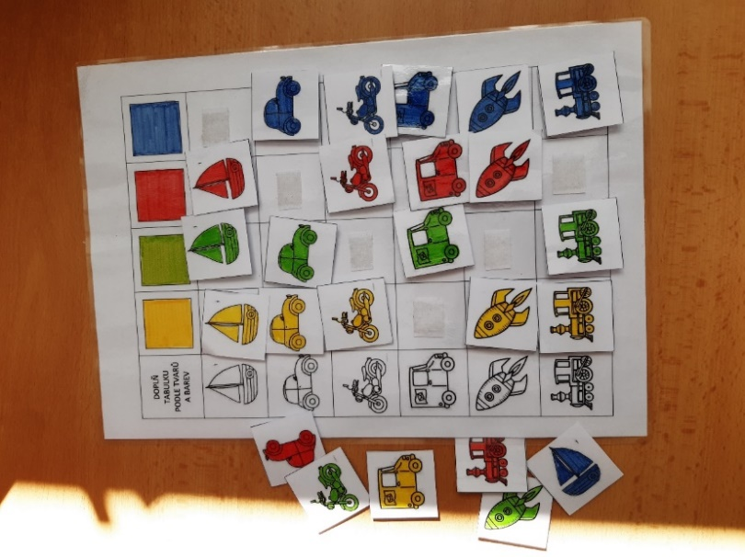

Obr. 2 – pracovní list (zalaminovaný) zaměřený na barvy a tvary (foto autorka)

## Metody nácviku

Předtím, než můžeme začít metodiku strukturovaného učení využívat, musíme s tímto způsobem práce dítě seznámit. Metod, jak to učinit, je více, a v praxi je většinou třeba je kombinovat k dosažení co nejlepšího výsledku. Při výběru vhodných metod je nutné se řídit principem individualizace a přiměřenosti tak, aby strukturované učení fungovalo co nejefektivněji pro dítě i pro nás.[95]

Důležitým aspektem při nácviku činností je motivace, která dítě povzbudí k aktivitě. Motivací pro dítě bývá většinou nějaká forma odměny, která také zároveň slouží jako zpevňovací faktor při učení se novým činnostem či dovednostem. Odměna může mít různou podobu – ať už se jedná o oblíbenou hračku, činnost či poslech oblíbené písničky. Je tedy třeba ještě před započetím nácviku zjistit, jaké má dítě zájmy, a co by tedy mohlo fungovat jako odměna a zároveň motivace k další činnosti. Je třeba mít na paměti, že zájmy dítěte se mohou v čase měnit, a měli bychom být proto připraveni pružně reagovat a formu odměny upravovat dle situace.[96]

Při nácviku jakékoli činnosti či provádění úlohy je důležitá strukturalizace – tedy její rozčlenění do jednotlivých kroků. Je třeba „mít jasně stanovený plán, jak postupovat, […] znát jednotlivé kroky, které vedou k danému cíli, přičemž každý krok musí odpovídat vývojové úrovni konkrétního dítěte“.[97] Takto je možné sledovat nejen pokrok dítěte, ale také včas zachytávat a eliminovat případné problematické aspekty. Posloupnost jednotlivých kroků můžeme navíc ještě zvýraznit jejich vizualizací pomocí kartiček s obrázky.[98]

Při nácviku činnosti můžeme využít metodu demonstrace nebo napodobování. Rozdíl mezi těmito dvěma metodami spočívá v aktivitě dítěte. Při demonstraci danou činnost pouze předvádíme a dítě nás pasivně sleduje, naopak při napodobování očekáváme, že dítě bude činnost vykonávat souběžně s námi.[99]

Další z metod, kterou můžeme aplikovat, je metoda nápovědy a vedení, která spočívá v tom, že dítěti aktivně napomáháme v provedení činnosti, ať už fyzicky, nebo naznačením pomocí gest či obrázků. Tato metoda je vhodná v případě, že dítě nedokáže samo činnost provést, je však důležité mít na paměti, že je potřeba nápovědu postupně snižovat, aby dítě bylo schopno provádět činnost i samostatně.[100]

Pokud je dítě schopno porozumět verbálním pokynům, můžeme využít metodu vysvětlování a instrukcí, kdy dáme dítěti slovní popis či pokyn k určité činnosti. Ovšem i v případě, že dítě nemá potíže s porozuměním slovním instrukcím, je vždy dobré slovní vysvětlování či pokyn doprovodit dalším signálem – vizualizací v podobě obrázku či gesta.[101]

## Rozvíjené oblasti

Principy strukturalizace můžeme využít pro rozvíjení vícero oblastí vývoje dětí – od komunikace a poznávacích funkcí přes pracovní chování až po sebeobsluhu a chování v sociálních situacích.

Při rozvíjení komunikačních dovedností je třeba aplikovat strategie zvolené individuálně pro každé dítě a v případě potřeby doprovázet verbální komunikaci gesty, obrázky, fotografiemi či jinými prvky alternativní a augmentativní komunikace. Strukturované učení pak můžeme využít například při rozvíjení slovní zásoby, kdy se dítě učí poznávat, pamatovat a pojmenovávat různé konkrétní věci. Náročnost úloh je samozřejmě třeba zvolit přiměřeně aktuálním komunikačním dovednostem konkrétního dítěte.

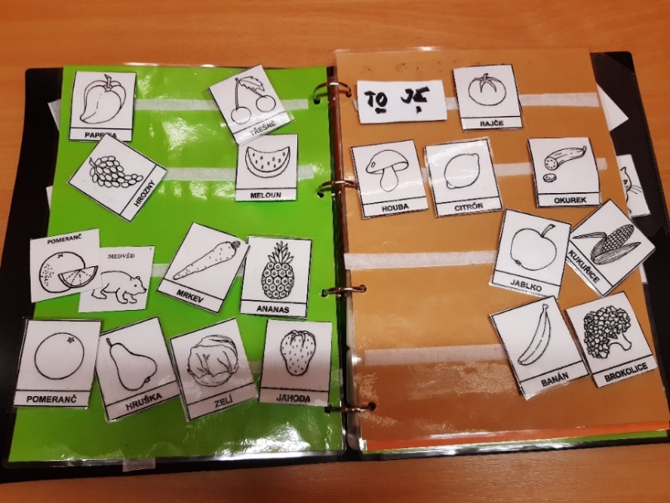

Obr. 3 – desková úloha zaměřená na rozvoj slovní zásoby (foto autorka)

Strukturované úlohy mohou být také zaměřené na rozvoj zrakového vnímání, konkrétně na vnímání a rozlišování barev, rozvíjení zrakové analýzy a syntézy či vnímání figury a pozadí.

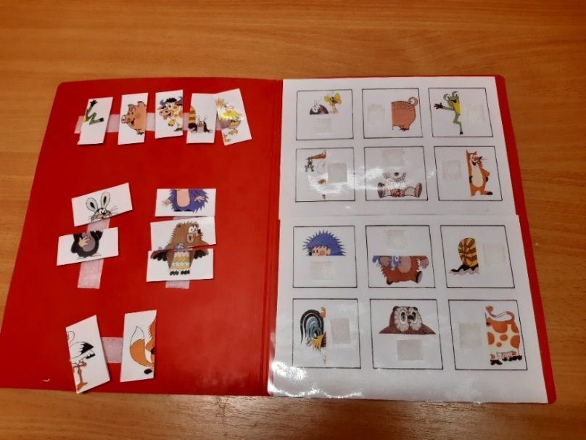

Obr. 4 – desková úloha zaměřená na zrakovou analýzu a syntézu (foto autorka)

Co se týká sebeobsluhy, pracovního a sociálního chování, i v těchto oblastech je vhodné při nácviku využívat principy strukturalizace, tedy postupného zvládání činností a jejich dělení na jednotlivé kroky.

# Využití strukturovaného učení v předškolním vzdělávání dítěte s poruchou autistického spektra

Cílem praktické části této práce je představit metodiku strukturovaného učení na konkrétním příkladu dítěte s poruchou autistického spektra navštěvujícího mateřskou školu. Budeme se zaměřovat na uplatňování principů strukturovaného učení v každodenní výchovně vzdělávací praxi.

## 3.1 Úvod do problematiky

V oblasti problematiky výchovy a vzdělávání osob s poruchou autistického spektra bylo vydáno vícero publikací. Za všechny můžeme zmínit například práce Barbory Bazalové, která působí na katedře speciální a inkluzivní pedagogiky Pedagogické fakulty Masarykovy univerzity, nebo speciální pedagožky Martiny Mazánkové.

Metodika strukturovaného učení patří mezi často využívané přístupy při výchově a vzdělávání osob s poruchou autistického spektra. Obsáhlou publikaci věnující se této problematice vydaly speciální pedagožky Věra Čadilová a Zuzana Žampachová.

V naší práci vycházíme z výše uvedených zdrojů a při realizaci praktické části využijeme poznatky získané z těchto publikací a shrnuté v předcházejících částech této práce. Zaměříme se na pozorování využití metodiky strukturovaného učení při výchově a vzdělávání dítěte s poruchou autistického spektra ve speciální třídě běžné mateřské školy.

## 3.2 Výzkumný cíl

Hlavním cílem výzkumné části práce je zjistit, jak mohou být principy metodiky strukturovaného učení využity ve vzdělávání dětí s poruchou autistického spektra v prostředí mateřské školy. Dále budeme zjišťovat, v jakých oblastech lze strukturované učení prakticky využít a zda bude v daných oblastech dosaženo pokroku.

## 3.3 Charakteristika výzkumného souboru

Výzkum probíhal ve třídě mateřské školy, která je zřízena podle § 16 odst. 9 zákona 561/2004 Sb., o předškolním, základním, středním, vyšším odborném a jiném vzdělávání. Ve školním roce 2022/2023 třídu navštěvuje 7 dětí. Ve třídě pracují dvě speciální pedagožky a dvě asistentky pedagoga.

Vybraným dítětem ke sledování je chlapec s odlišným mateřským jazykem – a sice vietnamským. V mateřské škole je prvním rokem. V době zahájení předškolní docházky byl jeho věk 4 roky a 11 měsíců.

Chlapec absolvoval vyšetření ve speciálně pedagogickém centru v červnu před nástupem do mateřské školy. Speciálně pedagogické centrum ve svém doporučení uvádí, že u chlapce byla zjištěna úroveň psychomotorického vývoje v pásmu lehké odchylky od normy a přítomnost neurovývojové poruchy s rysy autismu. Chlapci byl stanoven 3. stupeň podpůrných opatření. Mezi doporučenými podpůrnými opatřeními je mimo jiné zařazeno také uplatňování zásad strukturovaného učení s požadavky na strukturalizaci prostředí, času a činností, vizualizaci, zejména s využitím denního režimu, didaktických pomůcek a schematizace pracovních postupů, a dále také na vhodnou motivaci chlapce a užívání strukturovaných pracovních úkolů a pracovních listů.

Co se týče komunikace, mluvenou řeč chlapec nepoužívá ani jí nerozumí, a to ani v češtině ani ve vietnamštině. V mateřské škole bude proto pro něj zavedena komunikace pomocí obrázků a fotografií předmětů. V rámci strukturalizace času má chlapec připraven denní režim znázorněný pomocí fotografií činností či místa jejich vykonávání.

V rámci sebeobsluhy je chlapec je relativně samostatný, pokud jde o toaletu a jídlo, oblékání zvládá s dopomocí.

Co se týče sociální interakce, chlapec se nezapojuje do činností a her s ostatními dětmi, je k nim spíše netečný.

Hra chlapce je netypická – rád hromadí různé hračky a předměty a skládá si je k sobě. Jeho zájmem jsou zvířata, a vyhledává tedy figurky a kartičky s obrázky různých zvířat. Předměty chce mít neustále u sebe, bere si je ke stolu k jídlu, k práci i na toaletu. Oblíbené předměty chlapce lze použít jako formu motivace k činnostem.

Metoda strukturovaného učení bude u chlapce ze začátku školní docházky využita pro nácvik samostatného oblékání a pro získání pracovních návyků, poté se budou pedagožky zaměřovat na jednotlivé rozvíjené oblasti.

## 3.4 Průběh a časový rozvrh výzkumu

Výzkum byl realizován v 1. pololetí školního roku 2022/2023 – od září 2022 do konce ledna 2023. V rámci realizace praktické části jsme se zaměřili na sledování chlapce a pokroku, kterého dosáhl v daném období za pomocí využití metodiky strukturovaného učení. Všímali jsme si také konkrétních typů úloh, se kterými chlapec pracoval.

Ke sběru dat bylo využito polostrukturovaného rozhovoru s hlavní speciální pedagožkou třídy v předem stanoveném intervalu jedenkrát měsíčně. Rozhovor probíhal v prostorách mateřské školy, což umožnilo také přímé pozorování práce s dítětem.

## 3.5 Analýza a interpretace získaných dat

Data získaná během výzkumu jsme pro lepší přehlednost rozdělili do jednotlivých částí odpovídajících oblastem, na které byly aplikovány principy strukturovaného učení. Jedná se o oblasti komunikace, strukturalizace času, prostoru a činností. Na závěr uvedeme příklady několika strukturovaných úloh, se kterými chlapec pracuje.

Při seznamování chlapce s touto metodikou práce byla z důvodu jeho deficitu v porozumění řeči od počátku využívána forma komunikace pomocí obrázků. Pedagožky i asistentky ve třídě měly připravenu základní sadu kartiček s obrázky znázorňujícími různé činnosti a denní aktivity, které doprovázely také slovním popisem. Po zhruba třech týdnech se chlapec obeznámil s principem této formy komunikace natolik, že byl schopen akceptovat změnu činnosti signalizovanou kartičkou bez výbuchu vzteku.

KOMUNIKACE: Pro komunikaci s chlapcem využívají pedagožky a asistentky ve třídě kartičky s obrázky, v souladu s principy strukturalizace a vizualizace. Chlapec má vlastní komunikační složku s kartičkami, které jsou pro něj využívány. Práci s kartičkami doprovází také pokaždé slovní pokyn pedagožky či asistentky. Ve stanoveném období chlapec nezvládal komunikovat pomocí kartiček sám, ale když mu pedagožky či asistentky ukázaly kartičku a dovedly jej k činnosti (jídlo, převlékání, práce), chlapec to akceptoval. Na konci sledovaného období začal chlapec reagovat na jednoduché jednoslovné pokyny, jako např. „pracovat“, „oblékat“, „jíst“, a kartičky byly nadále používány jen jako podpůrná komunikace.

STRUKTURALIZACE ČASU: Pro zviditelnění struktury dne v mateřské škole je pro chlapce využíván denní režim. Ten má podobu svislého proužku nalepeného na zdi s fotografií chlapce v horní části a fotografiemi jednotlivých činností (např. svačina, hra, řízená činnost, pobyt venku, odpolední odpočinek) pod ní. Po skončení dané činnosti je proužek odebrán a uložen do kapsy ve spodní části. Odebírání a ukládání kartiček s fotografiemi znázorňujícími denní režim zvládá chlapec pouze s dopomocí speciální pedagožky či asistentky.

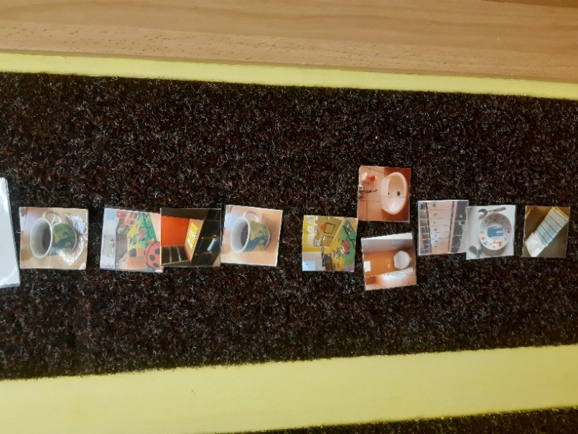

Obr. 5 – denní režim chlapce (foto autorka)

STRUKTURALIZACE PROSTORU: Prostor ve třídě je rozdělen na několik částí. Ve třídě je umístěný velký stolek s židličkami určený pro svačiny a obědy. Chlapec má své místo označeno kartičkou se svou fotografií. Dále se ve třídě nachází herní prostor a v jednom rohu prostor pro převlékání. Chlapec tam má umístěnu kapsu s kartičkami a proužek, na který mu pedagožka nebo asistentka přichystají kartičky s kousky oblečení, které si má v danou chvíli obléct. V listopadu byl také do třídy umístěn menší stolek s židličkou, určený pro práci ve třídě, jakou jsou například výtvarné činnosti, prohlížení knih či práce se skládačkami a deskovými hrami.

Řízená činnost se odehrává v místnosti oddělené od třídy a při práci je chlapec sám pouze se speciální pedagožkou, což odpovídá zásadám strukturalizace prostoru. Nad pracovní deskou je umístěn proužek, kde pedagožka vždy před řízenou činností připraví kartičky se symboly jednotlivých úloh, které bude chlapec daný den provádět. Zpravidla se jedná o čtyři úlohy. Nalevo i napravo od pracovní desky jsou umístěny poličky na pracovní úlohy. Podle zásady postupu zleva doprava jsou nalevo nachystány úlohy ke splnění, které si chlapec s pomocí pedagožky postupně shora dolů bere a po splnění je ukládá do pravé části. Zároveň odebere z proužku kartičku s danou úlohou a odloží ji do přihrádky pod proužkem.

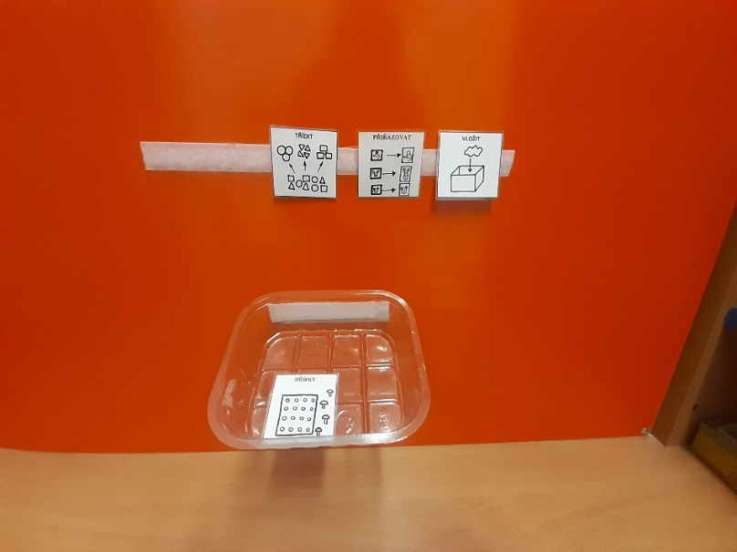

Obr. 6 – pracovní plocha s vizualizací úloh pro daný den – původní schéma (foto autorka)

V lednu byla změněna forma vizualizace jednotlivých úloh. Namísto využívání kartiček se symboly jednotlivých úloh bylo zavedeno označování úloh pomocí barvy. Pedagožky nyní využívají pokaždé stejné kartičky v zelené, žluté, modré a červené barvě, které umisťují na proužek nad stolem. Těmto barvám odpovídá označení poliček s úlohami na levé i pravé části stolu, opět v souladu se zásadou postupu shora dolů a zleva doprava. Tento způsob vizualizace napomáhá chlapci lépe identifikovat, v jakém pořadí bude úlohy plnit. Zadání úlohy je umístěno přímo u úlohy samotné.

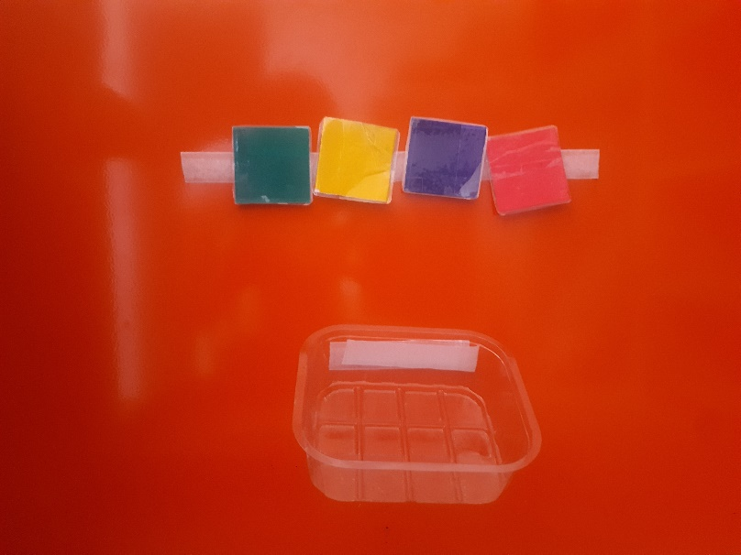

Obr. 7 – pracovní plocha e vizualizací úloh pro daný den – nové schéma (foto autorka)

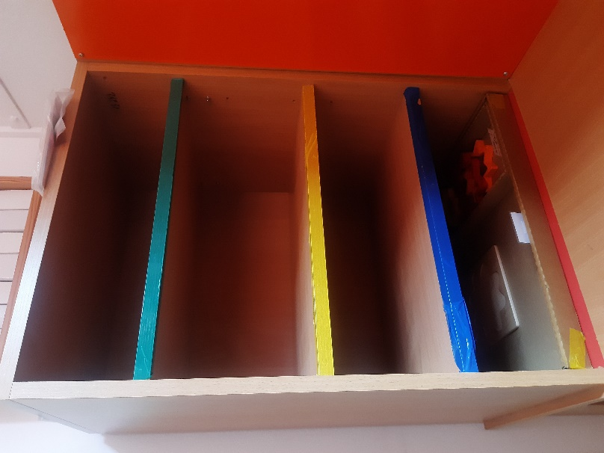

Obr. 8 – barevně označené poličky s úlohami (foto autorka)

STRUKTURALIZACE ČINNOSTÍ: Činností, kterou má chlapec strukturalizovánu do jednotlivých kroků znázorněných symbolicky na kartičkách, je převlékání. V rámci sebeobsluhy je toto činnost, která chlapci působí největší obtíže. Pro nácvik převlékání má chlapec na skříňce umístěné ve vymezeném prostoru ve třídě přilepený proužek, na kterém jsou kartičky s jednotlivými kousky oblečení, které si má v danou dobu vzít na sebe. Pod proužkem je umístěna kapsa, kde jsou kartičky odkládány. Zpočátku tato činnost probíhala s dopomocí – pedagožky či asistentky mu ukázaly kartičku, a chlapec se podle ní sám oblékl. Ke konci sledovaného období začal chlapec reagovat i na slovní pokyn typu „papuče“, „tričko“, „tepláky“ atp., bez nutnosti doprovázet pokyn ukázáním kartičky.

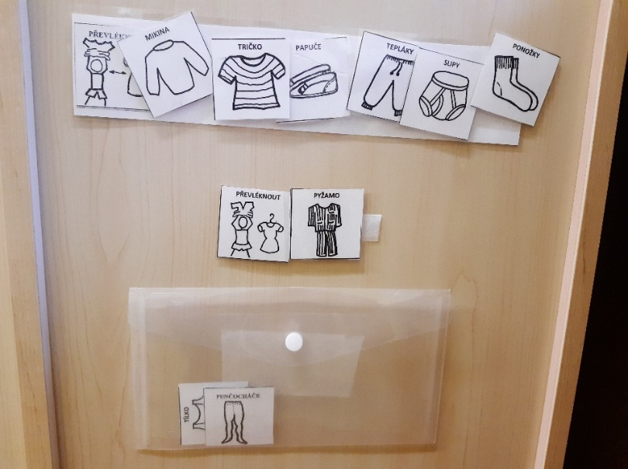

Obr. 9 – strukturalizace převlékání (foto autorka)

STRUKTUROVANÉ ÚLOHY: Při řízené činnosti se hlavní pedagožka třídy zaměřuje zejména na nácvik a upevnění pracovních postupů a pro chlapce připravuje úlohy zaměřené především na třídění barev, manipulaci s předměty, jemnou motoriku a vizuální vnímání.

Úlohy, které má hlavní pedagožka třídy pro chlapce nachystané, jsou krabicové a v deskách. Pro jejich plnění je vyhrazen samostatný prostor oddělený od hlavní místnosti třídy. Kartičky znázorňující jednotlivé úlohy jsou umístěny na proužku nad pracovní deskou stolu. Zadání jednotlivých úloh je vizuálně zvýrazněno přímo v deskách či krabicí s úlohou. Zpočátku zvládal chlapec plnění úloh pouze s dopomocí, koncem sledovaného období byl schopen plnit úlohy samostatně, ale pouze za předpokladu, že zadání bylo neměnné. Při jakékoli odchylce od obvyklého zadání potřeboval ke splnění úlohy dopomoc pedagožky.

Níže uvádíme příklady několika strukturovaných úloh, které pro chlapce připravila hlavní speciální pedagožka třídy.

První ukázka je úloha v deskách. Jedná se o úlohu, při které jsou na levé straně desek na proužku náhodně rozmístěny kartičky s předměty, které je třeba postupně vzít a přiřadit k napevno umístěným kartičkám vlevo. Tato úloha je zaměřena na posílení zrakového vnímání a rozlišování.

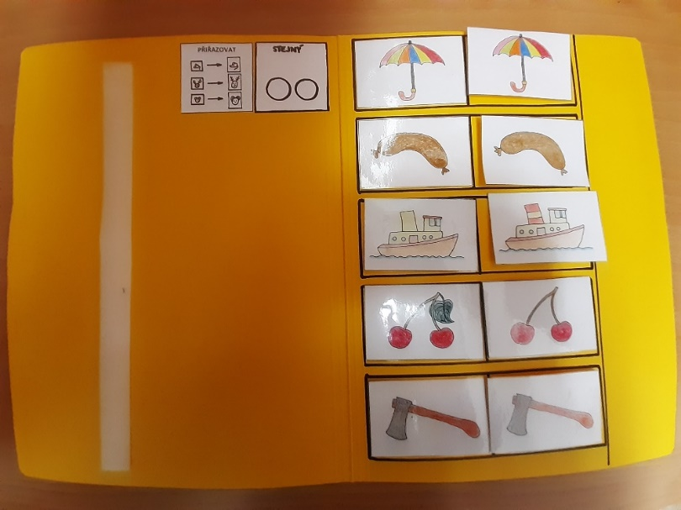

Obr. 10 – desková úloha – přiřazování obrázků (foto autorka)

Další z úloh je obsažena v krabici. V rámci této úlohy je v krabici umístěno 12 kuliček v 5 barvách a v horní části je „zásobník“ s 12 otvory v barvách odpovídajících kuličkám. Cílem této úlohy je roztřídit kuličky podle barev a umístit je do barevně odpovídajících otvorů. Tato úloha je zaměřená na jemnou motoriku a manipulaci s předměty a na rozlišování a třídění barev.

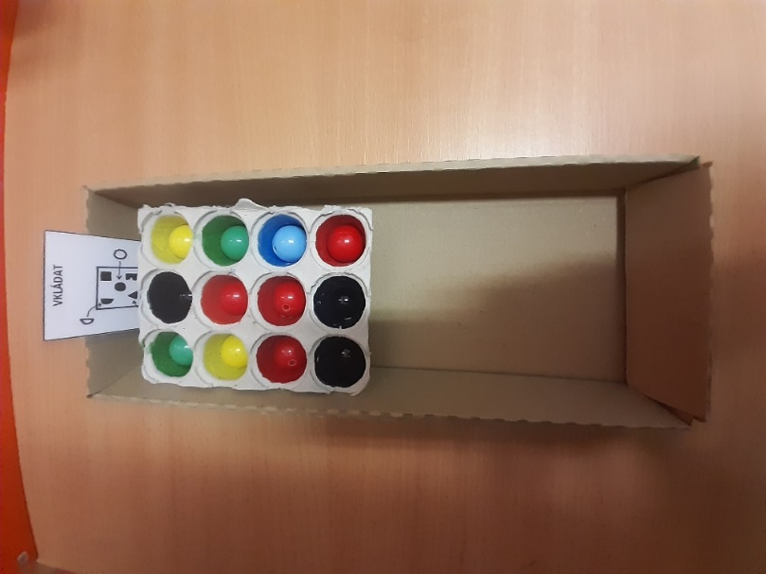

Obr. 11 – krabicová úloha (foto autorka)

Třetí ukázkou je opět krabicová úloha, tentokrát zaměřená na třídění předmětů podle velikosti a také na jemnou motoriku a manipulaci. Jedná se o vkládací puzzle, kde je potřeba umisťovat do sebe jednotlivé části od největší po nejmenší.

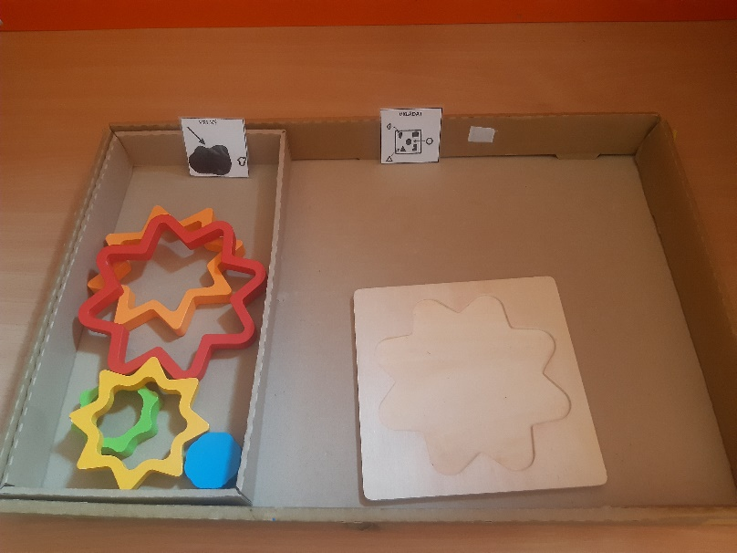

Obr. 12 – krabicová úloha – třídění podle velikosti (foto autorka)

Poslední úlohou, kterou zde uvedeme, je také úloha v krabici. Jedná se o dřevěné puzzle s obrázkem zvířete (odpovídající chlapcovu zájmu) ze čtyř dílů. Tato úloha je zaměřená na zrakovou analýzu a syntézu a také na diferenciaci. Zpočátku bylo zadáním úlohy složit jeden obrázek, ke konci sledovaného období už chlapec zvládal rozlišit a dát dohromady dvě různá puzzle.

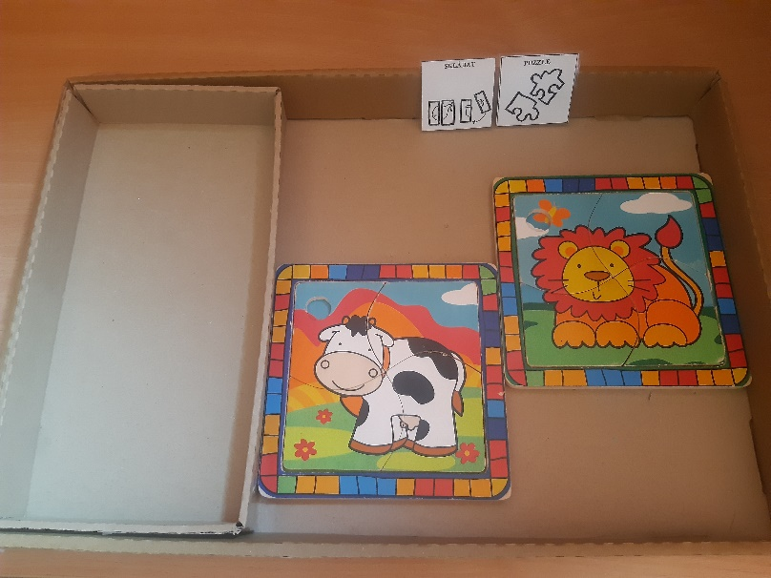

Obr. 13 – krabicová úloha – dřevěné puzzle (foto autorka)

## 3.6 Diskuze a doporučení do praxe

Cílem praktické části této práce bylo zjistit, jak konkrétně jsou principy metodiky strukturovaného učení aplikovány v prostředí mateřské školy při výchově a vzdělávání dítěte s poruchou autistického spektra.

Jak uvádí Čadilová, Žampachová, základními principy při využívání strukturovaného učení jsou individualizace, strukturalizace a vizualizace.[102] Práce se sledovaným chlapcem v mateřské škole byla s těmito zásadami v souladu. Pedagožky i asistentky k chlapci přistupovaly individuálně, s ohledem na jeho možnosti a schopnosti, a to jak dlouhodobé, tak momentální. Chlapcova nálada a ochota pracovat byla proměnlivá a podle slov hlavní speciální pedagožky třídy byly dny, kdy chlapec pracoval ochotně, i dny, kdy odmítal plnit jakékoli úkoly. V tom případě nebyl k práci nucen.

Dodržení principů strukturalizace a vizualizace bylo u sledovaného chlapce zajištěno jak v rovině prostorové, tak v rovině časové. Třída byla rozdělena do několika vizuálně oddělených prostor. Konkrétně to byla část s velkým stolem a židličkami určená ke stravování – zde mělo každé dítě označené jak židličku, tak i místo u stolu; dále pak část se skříňkami určená k převlékání a ohraničená kobercem; a herní část se skříňkami taktéž ohraničená výrazným kobercem. Během podzimu byl ještě přidán menší stolek se židličkou určený pro individuální hry a činnosti ve třídě. Pro řízenou činnost s chlapcem byla určena místnost oddělená od třídy. Časová přehlednost byla zajištěna denním režimem umístěným na viditelném místě ve třídě.

Klíčovou úlohu při práci s dětmi s poruchou autistického spektra hraje motivace, na čemž se shoduje vícero autorů a autorek, například Mazánková, Bazalová či Čadilová a Žampachová.[103] Jak uvádí Mazánková, jednou z hlavních zásad je využití konkrétní odměny.[104] Čadilová, Žampachová dělí odměny do tří skupin – a sice na odměny materiální (např. jídlo, oblíbená hračka či předmět), odměny činnostní (např. poslech hudby, herní aktivita) a odměny sociální (pochvala).[105] Pro práci se sledovaným chlapcem využívaly pedagožky jako motivaci obrázkové kartičky s obrázky zvířat a figurky zvířat, o které chlapec jevil ve třídě zájem. Aby byl motivován k práci, pokládaly mu pedagožky kartičky či figurky na stůl tak, aby na ně viděl a po skončení práce si je mohl vzít. Tento systém odměňování fungoval u chlapce dobře.

Jednou z důležitých zásad při práci s dětmi s poruchou autistického spektra je též respektování dosažené vývojové úrovně, jak uvádí Čadilová, Žampachová.[106] Z našeho pozorování vyplynulo, že tuto zásadu speciální pedagožky u chlapce dodržovaly. Na počátku školního roku byl chlapec postupně seznámen s různými typy strukturovaných úloh. Při práci s chlapcem se ukázalo, že deskové úlohy, které jsou zaměřené spíše na rozvoj kognitivních schopností, jsou pro chlapce příliš náročné a momentálně je nezvládá. Proto se u něj pedagožky zaměřily na krabicové úlohy zacílené na rozvíjení jemné motoriky a manipulace s předměty. Tyto úlohy zvládal chlapec velmi dobře a ke konci sledovaného období byl schopen je plnit samostatně, bez dopomoci pedagožky.

Základním kamenem jakékoli interakce mezi dítětem s poruchou autistického spektra a pedagogy a pedagožkami je funkční komunikace. Zároveň je třeba, aby komunikace byla „obousměrná“ – tedy jak směrem od pedagoga či pedagožky k dítěti, tak směrem opačným. V případě sledovaného chlapce byla využívána komunikace pomocí kartiček se symboly činností a předmětů a pomocí fotografií znázorňujících denní režim. Zpočátku se ovšem jednalo pouze o komunikaci jednosměrnou – tedy směrem od pedagožek a asistentek k chlapci. Po počátečním adaptačním období chlapec pokynům na kartičkách začal rozumět a plnil je bez větších obtíží. Ke konci sledovaného byl schopen signalizovat své potřeby (např. pití či toaletu) pomocí kartiček sám, ovšem jen tím způsobem, že danou kartičku vzal do ruky a zůstal s ní stát, dokud si jej některá z pedagožek či asistentek nevšimla, aktivně za nimi nešel. Považovali bychom za prospěšné zvážit využití některého ze systémů alternativní a augmentativní komunikace, který by chlapci vyhovoval tak, aby byla komunikace i pro chlapce účelná a přínosná.

## 3.7 Limity výzkumu

Mezi limity výzkumu prováděného v rámci praktické části této práce můžeme uvést relativně krátký časový prostor určený pro sběr dat. Výzkum probíhal v 1. pololetí školního roku 2022/2023 a lze říci, že v delším časovém úseku by se pokrok pravděpodobně projevil výrazněji.

Dalším faktorem, který mohl mít limitující vliv na průběh výzkumu je aktuální fyzický a psychický stav všech zúčastněných osob, tedy autorky, speciální pedagožky a chlapce samotného. Ať už se jedná o fyzickou nepohodu, únavu či momentální náladu, to vše mohlo ovlivnit průběžné výkony chlapce, způsob jejich posuzování speciální pedagožkou, jakož i pozornost autorky při sběru dat.

A v neposlední řadě je třeba mít na paměti, že u osob s poruchou autistického spektra, zvláště pokud je přítomno také narušení kognitivních funkcí a komunikačních kompetencí, je velmi těžké předem odhadnout, jak velký pokrok je v daných oblastech vůbec možný.

## 3.8 Závěr

Cílem našeho výzkumu bylo zjistit, jakým způsobem je metodika strukturovaného učení využita v předškolním vzdělávání dítěte s poruchou autistického spektra. K výzkumnému šetření byl vybrán pětiletý chlapec navštěvující speciální třídu běžné mateřské školy. Mateřskou školu navštěvoval prvním rokem, a na začátku se tedy musel seznamovat s metodikou strukturovaného učení.

Výzkum probíhal v prvním pololetí školního roku 2022/2023 a během sledovaného období bylo zjištěno, že u chlapce došlo k pokroku jak v oblasti porozumění pokynům k činnostem, tak v oblasti sebeobsluhy, jakož i v také v oblasti rozvoje jemné motoriky a manipulace s předměty. Na konci sledovaného období byl chlapec schopen porozumět některým jednoduchým pokynům vydaným pouze slovně, bez nutnosti doprovázet pokyn kartičkou se symbolem činnosti. Ze sebeobslužných činností dělalo chlapci obtíže oblékání, které na začátku školního roku zvládal pouze s dopomocí pedagožky či asistentky. Na konci sledovaného období byl chlapec schopen se převléknout samostatně, pokud mu pedagožka či asistentka dala pokyn a doprovodila jej ukázáním kartičky. Během sledovaného období bylo také zjištěno, že strukturované úlohy v deskách zaměřené převážně na rozvoj kognitivních schopností byly pro chlapce v dané chvíli příliš obtížné. Pedagožky proto poté chlapci nabízely pouze krabicové úlohy cílené na rozvoj jemné motoriky, které chlapec ke konci sledovaného období dokázal plnit samostatně, bez dopomoci pedagožky.

# Závěr

Tato práce se zabývala využitím metodiky strukturovaného učení v předškolním vzdělávání dítěte s poruchou autistického spektra. To může být realizováno buďto ve třídě běžného typu nebo ve speciální třídě či mateřské škole zřízené podle § 16 odst. 9 zákona č. 561/2004 Sb., o předškolním, základním, středním, vyšším odborném a jiném vzdělávání. Výběr vhodné formy vzdělávání je na zvážení rodičů dítěte, kteří se mohou opřít o doporučení speciálně pedagogického centra. To také určuje vhodná podpůrná opatření pro úpravu vzdělávání v mateřské škole.

Existuje vícero intervenčních přístupů k výchově a vzdělávání dětí autistického spektra. Jejich stručný přehled jsme uvedli v první kapitole této práce. Detailněji jsme se zaměřili na metodiku strukturovaného učení, která je v praxi velmi rozšířená.

Tato bakalářská práce byla rozdělena do dvou hlavních částí – teoretické a praktické. Teoretická část má dvě kapitoly. V první kapitole jsme uvedli základní charakteristiku poruch autistického spektra, včetně jejich stručné historie a etiologie. Popsali jsme také symptomatiku poruch autistického spektra a možnosti jejich diagnostiky, a to z pohledu medicíny a také z pohledu speciální pedagogiky. Dále jsme zmínili charakteristiky předškolního věku z pohledu vývojové psychologie a specifické projevy předškolních dětí s poruchou autistického spektra. V závěrečné části první kapitoly jsme se zabývali možnostmi předškolního vzdělávání a intervenčních přístupů, které lze uplatnit při výchově a vzdělávání dětí s poruchou autistického spektra. V neposlední řadě jsme stručně představili metody alternativní a augmentativní komunikace, neboť efektivní komunikace je základním stavebním kamenem úspěšné intervence.

V druhé kapitole jsme uvedli základní charakteristiku metodiky strukturovaného učení. Představili jsme základní východiska metodiky, kterými jsou TEACCH program a aplikovaná behaviorální analýza. Metodika strukturovaného učení je postavená na principech individualizace, strukturalizace a vizualizace, které se uplatňují v prostorové, časové i činnostní rovině. Dále jsme popsali různé typy úloh a uvedli jejich konkrétní příklady. Dalšími aspekty této metodiky, které jsme v práci popsali, byly metody využívané k jejímu nácviku a oblasti, které je možné s jejím využitím rozvíjet.

Praktická část práce, rozpracovaná ve třetí kapitole, pak byla zaměřena na konkrétní využití metodiky strukturovaného učení v předškolní praxi. Za tímto účelem jsme provedli výzkumné šetření ve speciální třídě mateřské školy, ke kterému byl vybrán chlapec s poruchou autistického spektra, se kterým je touto metodikou pracováno. Šetření probíhalo formou polostrukturovaných rozhovorů s hlavní speciální pedagožkou třídy, které probíhaly přímo ve třídě, což umožnilo také přímé pozorování práce s chlapcem. Ve výzkumném šetření jsme si všímali toho, jak jsou principy strukturalizace a vizualizace uplatňovány v chlapcově případu. Zaměřili jsme se také na konkrétní úlohy, se kterými chlapec pracoval. Na závěr jsme zhodnotili, jakého pokroku bylo v případě chlapce dosaženo během stanovené doby šetření.

# Seznam použitých zdrojů

**Tištěné zdroje**

BAZALOVÁ, Barbora, 2012. *Poruchy autistického spektra v kontextu české psychopedie*. Brno: Masarykova univerzita. ISBN 978-80-210-5930-6.

BAZALOVÁ, Barbora, 2017. *Autismus v edukační praxi*. 1. vydání. Praha: Portál. 978-80-262-1195-2.

BAZALOVÁ, Barbora, 2023. *Psychopedie*. Praha: Grada. ISBN 978-80-271-3725-1.

ČADILOVÁ, Věra a Zuzana ŽAMPACHOVÁ, 2008. *Strukturované učení*. 1. vydání. Portál: Praha. 978-80-7367-475-5.

GILLBERG, Christopher a Theo PEETERS, 2003. *Autismus – zdravotní a výchovné aspekty: výchova a vzdělávaní dětí s autismem*. 2. vyd. Praha: Portál. ISBN 80-7178-856-2.

HRDLIČKA, Michal, 2020. *Mýty a fakta o autismu*. 1. vydání. Praha: Portál. 978-80-262-1648-3.

LANGMEIER, Josef a Dana KREJČÍŘOVÁ, 2006. *Vývojová psychologie*. 2., aktualizované vydání. Praha: Grada. ISBN 978-80-247-1284-0.

MAZÁNKOVÁ, Martina, 2018. *Inkluze v mateřské škole: děti s PAS, ADHD a handicapem*. Praha: Portál. ISBN 978-80-262-1365-9.

RICHMAN, Shira, 2015. *Výchova dětí s autismem: aplikovaná behaviorální analýza*. Vydání třetí. Praha: Portál. ISBN 978-80-262-0984-3.

SLOWÍK, Josef, 2016. *Speciální pedagogika*. 2., aktualizované a doplněné vydání. Praha: Grada. ISBN 978-80-271-0095-8.

ŠAROUNOVÁ, Jana, 2014. *Metody alternativní a augmentativní komunikace*. Praha: Portál. ISBN 978-80-262-0716-0.

ŠMELOVÁ, Eva, Michaela PRÁŠILOVÁ, a kol., 2018. *Didaktika předškolního vzdělávání*. Praha: Portál. ISBN 978-80-262-1302-4.

THOROVÁ, Kateřina, 2016. *Poruchy autistického spektra*. 3. vydání, přepracované a rozšířené. Praha: Portál. 978-80-262-0768-9.

TUCKERMANN, Antje, Anne HÄUSSLER a Eva LAUSMANN, 2014. *Strukturované učení v praxi: uplatnění principů Strukturovaného učení v prostředí běžné školy*. Praha: Pasparta. 978-80-905576-3-5.

**Internetové zdroje**

CHLEBORADOVÁ, Barbora, 2019. *Alternativní a augmentativní komunikace. Metodické texty k projektu MUNI 4.0* [online]. Brno: Masarykova univerzita [cit. 15.6.2023]. Dostupné z: https://munispace.muni.cz/library/catalog/book/1708

MORÁVKOVÁ, Monika, a kol., 2020. *Katalog podpůrných opatření – Metodika aplikace podpůrných opatření v předškolním vzdělávání* [online]. Olomouc: Univerzita Palackého [cit. 25.5.2023]. Dostupné z: fhttps://databaze.opvvv.msmt.cz/vystup/735.

ŽAMPACHOVÁ, Zuzana, Věra ČADILOVÁ a kolektiv, 2015. *Katalog podpůrných opatření pro žáky s potřebou podpory ve vzdělávání z důvodu poruchy autistického spektra nebo vybraných psychických onemocnění* [online]*.* Olomouc: Univerzita Palackého [cit. 25.5.2023]. Dostupné z: http://katalogpo.upol.cz/wp-content/uploads/katalog-pas.pdf

ŽUPOVÁ, Veronika. Předškolák, 2021. In: *autismport* [online]. NAUTIS © 2023 [cit. 17.6.2023]. Dostupné z: https://autismport.cz/autismus-podle-veku/predskolak

*Lovaas Institute* [online]. Lovaas Institute ©2005-2022 [cit. 24.4.2022]. Dostupné z: http://www.lovaas.com/index.php

*TEACHH Autism Program* [online]. UNC School of Medicine ©2022 [cit. 24.4.2022]. Dostupné z: https://teacch.com/

*MKN-10 2023* [online]. ÚZIS [cit. 9.2.2023]. Dostupné z: https://mkn10.uzis.cz/

11. revize Mezinárodní klasifikace nemocí (MKN-11). *Ústav zdravotnických informací a statistiky ČR* [online]. Praha: Ústav zdravotnických informací a statistiky ČR [cit. 9.2.2023]. Dostupné z: https://www.uzis.cz/index.php?pg=registry-sber-dat--klasifikace--mezinarodni-klasifikace-nemoci-mkn-11

*ICD-11 for Mortality and Morbidity Statistics* [online]. International Classification of Diseases 11th Revision. WHO [cit. 9.2.2023]. Dostupné z: https://icd.who.int/browse11/l-m/en

*Autismus dle Diagnostického a statistického manuálu duševních poruch (DSM-5)* [online]. Autismport. NAUTIS © 2023 [cit. 7.6.2023]. Dostupné z: https://autismport.cz/o-autistickem-spektru/detail/autismus-dle-diagnostickeho-a-statistickeho-manualu-dusevnich-poruch-dsm5

Zákon č. 561/2004 Sb., o předškolním, základním, středním, vyšším odborném a jiném vzdělávání (školský zákon).

Vyhláška č. 27/2016 Sb., o vzdělávání žáků se speciálními vzdělávacími potřebami a žáků nadaných.

Vyhláška č. 72/2005 Sb., o poskytování poradenských služeb ve školách a školských poradenských zařízeních.

*SPC pro děti s vadami řeči* [online]*.* Speciálně pedagogické centrum pro děti a mládež s vadami řeči se zaměřením na augmentativní a alternativní komunikaci s.r.o. © 2009-2021 [cit. 15.6.2023]. Dostupné z: https://www.alternativnikomunikace.cz/

*Co je senzorická integrace* [online]*.* Asociace senzorické integrace [cit. 18.6.2023]. Dostupné z: https://senzorickaintegrace.com/senzoricka-integrace/co-je-si/

# Seznam obrázků

Str. 22: Obr. 1 – příklad deskové úlohy zaměřené na třídění podle barev (foto autorka)

Str. 23: Obr. 2 – pracovní list zaměřený na barvy a tvary (foto autorka)

Str. 25: Obr. 3 – desková úloha zaměřená na rozvoj slovní zásoby (foto autorka)

Str. 25: Obr. 4 – desková úloha zaměřená na zrakovou analýzu a syntézu (foto autorka)

Str. 29: Obr. 5 – denní režim chlapce (foto autorka)

Str. 30: Obr. 6 – pracovní plocha se vizualizací úloh pro tento den – původní schéma (foto autorka)

Str. 30: Obr. 7 – pracovní plocha se vizualizací úloh pro tento den – nové schéma (foto autorka)

Str. 31: Obr. 8 – barevně označené poličky s úlohami (foto autorka)

Str. 32: Obr. 9 – strukturalizace převlékání (foto autorka)

Str. 33: Obr. 10 – desková úloha – přiřazování obrázků (foto autorka)

Str. 33: Obr. 11 – krabicová úloha – třídění barev (foto autorka)

Str. 34: Obr. 12 – krabicová úloha – třídění podle velikosti (foto autorka)

Str. 34: Obr. 13 – krabicová úloha – dřevěné puzzle (foto autorka)

# Seznam příloh

Příloha č. 1 – Informovaný souhlas

**Přílohy**

Příloha č. 1 – Informovaný souhlas rodičů dítěte

**Informovaný souhlas**

Vážení rodiče,

jmenuji se Tereza Foukalová a jsem studentkou Pedagogické fakulty Univerzity Palackého v Olomouci, kde studuji obor Učitelství pro mateřské školy a speciální pedagogika.

Obracím se na vás s následující prosbou. Zpracovávám závěrečnou práci na téma Využití strukturovaného učení v předškolním vzdělávání dětí s poruchou autistického spektra. Tato práce je rozdělena na teoretickou a praktickou část. Cílem praktické části bude zjistit a popsat, jak je metodika strukturovaného učení využívána při předškolním vzdělávání dítěte s poruchou autistického spektra. Ráda bych při výzkumném šetření pracovala s vaším synem. Za tímto účelem vás zdvořile žádám o podepsání tohoto informovaného souhlasu. Při nakládání s informacemi bude zachována veškerá anonymita vašeho dítěte.

Z výzkumného šetření je možné kdykoli vystoupit bez udání důvodu.

Děkuji za vaši vstřícnost

Mgr. Tereza Foukalová

…………………………………

Souhlasíme s účastí našeho syna na výše uvedeném výzkumu, s použitím a zpracováním informací a potřebných podkladů pro vypracování této závěrečné práce.

Datum: …………………………..

Podpisy rodičů: ………………………………………………………………………………...

Tento informovaný souhlas je vyhotoven ve dvou stejnopisech, každý s platností originálu, z nichž jeden obdrží účastník výzkumu a druhý studentka.

1. Thorová 2016, str. 59
2. Thorová 2016, Hrdlička 2020
3. Tamtéž
4. *MKN-10 2023*
5. Hrdlička 2020
6. *ICD-11 for Mortality and Morbidity Statistics*
7. Pozn.: stav k 17.6.2023
8. 11. revize Mezinárodní klasifikace nemocí (MKN-11)
9. Thorová 2016
10. *Autismus dle Diagnostického a statistického manuálu duševních poruch (DSM-5)*
11. *ICD-11 for Mortality and Morbidity Statistics*
12. Žampachová, Čadilová 2015, str. 11
13. Thorová 2016
14. Žampachová, Čadilová 2015, str. 11
15. Thorová 2016, str. 87
16. Bazalová 2012, str. 20
17. Thorová 2016
18. Žampachová, Čadilová 2015, str. 12
19. Thorová 2016
20. Thorová 2016, str. 105
21. Thorová 2016
22. Bazalová 2012
23. Žampachová, Čadilová 2015, str. 12
24. Thorová 2016
25. Žampachová, Čadilová 2015, str. 13
26. Bazalová 2012
27. Thorová 2016
28. Tamtéž
29. Tamtéž
30. Žampachová, Čadilová 2015, str. 13
31. Thorová 2016
32. Hrdlička 2020, str. 51, 52
33. Thorová 2016, str. 269, 270
34. Bazalová 2017, str. 44
35. Hrdlička 2020, Thorová 2016
36. Bazalová 2017
37. Hrdlička 2020, Thorová 2016
38. Slowík 2016, str. 52
39. Vyhláška č. 72/2005 Sb.
40. Čadilová, Žampachová
41. Bazalová 2023, str. 101
42. Langmeier, Krejčířová 2006
43. Tamtéž
44. Šmelová, Prášilová 2018
45. Tamtéž
46. Langmeier, Krejčířová 2006
47. Thorová 2016
48. Tamtéž
49. Předškolák in *Autismport*
50. Thorová 2016
51. Předškolák in *Autismport*
52. Thorová 2016
53. Předškolák in *Autismport*
54. Mazánková 2018
55. Zákon č. 561/2004 Sb.
56. Mazánková 2018
57. Zákon č. 561/2004 Sb.
58. Vyhláška č. 27/2016 Sb.
59. Morávková 2020
60. Bazalová 2023, str. 79
61. Bazalová 2017, str. 72
62. Richman 2015, str. 15
63. Bazalová 2023, str. 85
64. Thorová 2016
65. Bazalová 2023, str. 89
66. Thorová 2016, str. 411
67. Thorová 2016
68. *Co je senzorická integrace*
69. Thorová 2016, Bazalová 2017
70. Thorová 2016, str. 99
71. *SPC pro děti s vadami řeči*
72. Šarounová 2014
73. Šarounová 2014
74. Šarounová 2014
75. Šarounová 2014, str. 110
76. Chleboradová 2019, str. 33
77. Chleboradová 2019
78. Richman 2015
79. Mazánková 2018
80. *TEACCH Autism Program*
81. Thorová 2016
82. *Lovaas Institute*
83. Thorová 2016
84. Čadilová, Žampachová 2008, str. 29
85. Čadilová, Žampachová 2008
86. Tamtéž
87. Čadilová, Žampachová 2008, str. 45
88. Čadilová, Žampachová 2008, Tuckermann, Häussler, Lausmann 2014
89. Čadilová, Žampachová 2008, Tuckermann, Häussler, Lausmann 2014
90. Čadilová, Žampachová 2008
91. Tamtéž
92. Tuckermann, Häussler, Lausmann 2014
93. Čadilová, Žampachová 2008
94. Tamtéž
95. Čadilová, Žampachová 2008
96. Tamtéž
97. Čadilová, Žampachová 2008, str. 77
98. Čadilová, Žampachová 2008
99. Tamtéž
100. Tamtéž
101. Tamtéž
102. Čadilová, Žampachová 2008
103. Mazánková 2018, Bazalová 2012, Čadilová, Žampachová 2008
104. Mazánková 2018
105. Čadilová, Žampachová 2008
106. Tamtéž